СКЛАДАННЯ ВИРОБУ
1. Як із окремих деталей скласти виріб?
2. Які бувають способи з’єднання деталей?
3. Чому для з’єднання деталей виробів застосовують клейові з’єднання?
Будь-яку діяльність увінчує її успішне завершення. Саме за досягнутим результатом оцінюється вся робота.
Завершальною частиною виробничого процесу є складання виробів - технологічний процес з'єднання окремих деталей, складальних одиниць у готовий виріб.
Щоб скласти будь-який виріб з деталей, їх потрібно певним чином з'єднати між собою. Для цього застосовують різноманітні види з'єднань. Дерев'яні деталі з'єднують цвяхами та шурупами або склеюють. Пластмасові деталі склеюють, зварюють, з'єднують допоміжними кріпильними деталями. Частини виробів з тонкого листового металу з'єднують паянням або заклепками. Металеві частини механізмів і машин з'єднують кріпильними деталями.
З'єднання, які можна багаторазово складати і розбирати без пошкодження їх елементів називаються рознімними: болтові, гвинтові, шпонкові тощо. З'єднання, які можна розібрати тільки зруйнувавши їх називають нерознімними: заклепкові, зварні тощо.

Складання виробів здійснюють у визначеній послідовності за складальними креслениками, технологічними схемами тощо. На складальному кресленику вказують способи з'єднання окремих деталей.
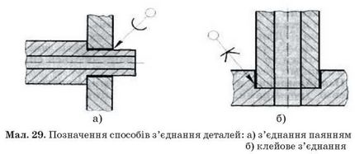
Спосіб з’єднання обирають залежно від призначення виробу та його складових одиниць і конструкційного матеріалу, з якого виготовляють деталі.
Вам уже відомо, що з’єднання деталей і вузлів виробу бувають рознімними і нерознімними.
Кріплення деталей за допомогою цвяхів називають механічним видом з'єднання.
Більшість столярних виробів складаються з окремих деталей, які з'єднують в основному цвяхами. Цвяхи роблять із стального дроту. Вони бувають різної довжини і товщини.
При скріпленні деталей цвяхами використовують слюсарний молоток і обценьки. Молоток треба брати так, щоб рука була на відстані 20-30 мм від кінця рукоятки. Цвях тримати двома пальцями лівої руки. Молотком ударяють по його головці. Удари повинні бути не сильними й виконувати рухом кісті руки (кистьовий удар) по центру головки цвяха. Під час ударів дивитись треба на цвях. Коли він забитий у дошку наполовину, ліву руку прибирають й ударяють молотком сильніше. Якщо удар припав не по центру головки цвяха, а збоку, то цвях згинається. Витягують цвях обценьками. Щоб не було вм'ятин на заготовці, під обценьки підкладають дерев'яний брусок. Якщо цвях проходить наскрізь через дошки, то загинати його слід так, підкласти під нього щось кругле, циліндричної форми (інший грубий цвях) і тоді загинати його молотком. Це підвищує надійність з'єднання.
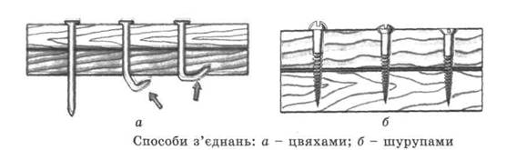
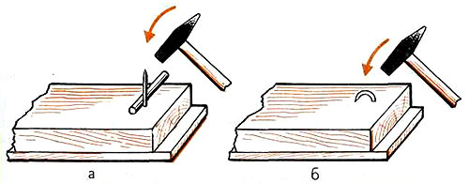
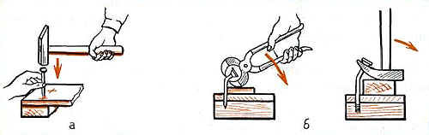
Правила з'єднання цвяхами:
- Завжди прибивають тонку деталь до більш товстої.
- Діаметр і довжина цвяхів мають відповідати розмірам з'єднуваних деталей. При цьому діаметр цвяха має бути не більше ¼ товщини більш тонкої деталі. Довжина цвяха має бути не менше потроєної товщини тонкої деталі.
Перед забиванням цвяхів треба намітити потрібні місця олівцем, потім наколоти шилом. Відстань між цвяхами має бути: впоперек волокон не менше 4 діаметрів цвяха, вздовж волокон – не менше ніж 15 діаметрів цвяха.
Вдарити по голівці цвяха, а не на пальцях, якщо у вас в руках великий цвях, - про це можна не турбуватися. Однак, маючи маленький цвях і занадто великий молоток, ви швидше за все потрапите собі по пальцях. Уникнути цього можна.
Маленький цвях притримуйте за допомогою щипців. Головне при цьому - навчитися притримувати цвях під потрібним кутом. Пасатижі можна прибрати, як тільки переконайтеся, що цвях стійко закріплений в поверхні.
Маленькі цвяхи можна забивати також за допомогою паперу.

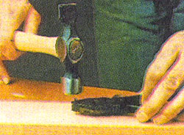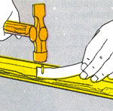
3. Правила безпечної праці під час роботи з молотком:
1. Перед початком роботи прибрати з верстака (робочого місця) зайвий інструмент.
2. Упевнитисьу тому, що молоток міцно закріплений на ручці за допомогою клину.
3. Ручка молотка не повинна мати тріщин і сколів.
4. Під час забивання цвяхів контролюйте свої рухи з метою запобігання отримання травм оточуючими.
Для з’єднання деталей із ДСП, ЛДСП, МДФ, ОСП та інших деревинних композитів використовують самонарізні гвинти, меблеві кутики, шканти (чопики), стяжки, клей тощо.
Найпростіше з’єднати деталі з деревини та деревинних композитів за допомогою самонарізних гвинтів (саморізів). З'єднання деталей шурупами надійніше, ніж цвяхами.

Шуруп складається з головки (напівкруглої, потайний і полупотайной), стрижня різної довжини і товщини з гвинтовою нарізкою. (Див. Додатки, рис. 34.)

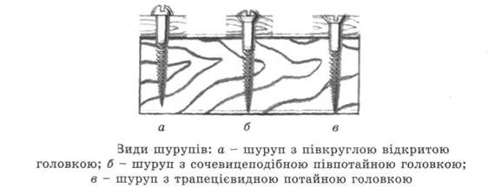

Щоб полегшити вкручування шурупа в тверду деревину, слід попередньо просвердлити отвір. Його діаметр має бути меншим на 0,7 діаметра шурупа, а глибина - орієнтовно на 0,5 його довжини. Не рекомендується забивати шурупи молотком, оскільки це призводить до неякісного з'єднання деталей.

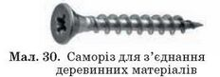
Місця встановлення саморізів спочатку треба розмітити. Щоб запобігти під час загвинчування розтріскуванню, у заготовці перед установленням саморіза треба просвердлити отвір на глибину, що дорівнює приблизно 2/3 довжини саморіза. Діаметр отворів повинен становити 4/5 діаметра стрижня саморіза.
Для потайної головки свердлом більшого діаметра розширюють вхідний отвір. Саморіз вставляють в отвір і загвинчують викруткою за годинниковою стрілкою.
Викрутку підбирають таких розмірів, щоб ширина її робочої частини дорівнювала ширині шліца. Форма робочої частини викрутки повинна бути такою самою, як і в шліца.
Деталі меблів з’єднують за допомогою кутиків, що виготовляються із металів чи пластмас (мал. 31) та шкантів (мал. 32).
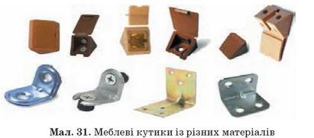
Для з’єдання деталей на шкантах потрібно вибрати або виготовити із деревини шкант (мал. 31).
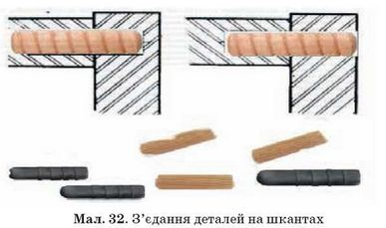
На свердло потрібного розміру, призначене для свердління деревинних матеріалів, встановити обмежувач глибини свердління і просвердлити деталь на глибину від 15 до 20 мм (залежно від розміру шканта). Потім просвердлити
отвір у другій деталі. В отвір вставити шкант і скріпити деталі між собою.
Дуже поширеним для складання меблевих деталей є з’єднання за допомогою єврогвинтів. Угвинчують єврогвинт (його ще називають конфірмат) за допомогою спеціального шестигранного ключа (мал. 33).

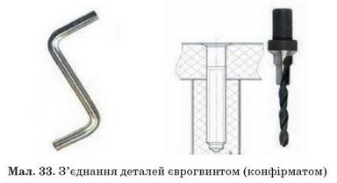
Головна вада такого виду кріплення: залишаються видимими вгвинчені врівень із поверхнею деталі головки. Щоб приховати їх, використовують пластикові заглушки під колір матеріалу.
Одним із найпоширеніших видів з’єднання деталей із різних матеріалів є склеювання.
Склеювати можна не тільки папір, картон, деревину, а й метали, пластмаси, композити та багато інших матеріалів.
Основні переваги склеювання - герметичність з’єднання, гладкість зовнішніх частин склеюваних поверхонь, естетичність виробу. Однак клейові з’єднання не завжди виходять міцними, тому цей спосіб з’єднання обирають не для всіх виробів.
Від чого ж залежить міцність клейового з’єднання?
Міцність склеювання в основному залежить від дотримання технологічного процесу склеювання, щільності прилягання поверхонь і виду клею, що використовується.
Технологічний процес склеювання деталей складається з таких операцій:
підготування поверхонь деталей до склеювання; нанесення клею; складання склеюваних деталей;
склеювання за певної температури й тиску з подальшим вистоюванням; очищення шва від залишків клею та контроль якості склеювання.
Щоб підготувати поверхні деталей до склеювання, необхідно їх припасувати, очистити від пилу, бруду, жиру для надання їм потрібної шорсткості. Якість клейового шва залежить від способів нанесення клею. Клей можна наносити точково, фрагментарно під час склеювання малих деталей та за допомогою пензлів, спеціальних шпателів - на більших площах. До пресування (стискання
деталей) потрібно провести відкрите вистоювання. Вистоювання деталі після нанесення клею, що містить у собі розчинник є обов’язковим. Під час вистоювання клей набуває потрібної в’язкості, зменшується усадка клейового шва, знижується ймовірність виникнення внутрішніх повітряних раковин, що призводять до неякісного склеювання.
Складання і склеювання деталей між собою здійснюють на верстаку або столі за допомогою спеціальних пристроїв.
Деталі з нанесеним клеєм встановлюють у правильне положення і фіксують затискними пристроями. Залишки клею, що потрапили на поверхні деталей акуратно витирають.
Після висихання клею і вистоювання клейового з’єднання треба перевірити і випробувати його міцність.
Основний дефект, який може виникнути під час склеювання, — непроклею-вання (наявність ділянок, у яких не відбулося з’єднання склеюванням). Тому необхідно ретельно дотримуватися технології нанесення клею на склеювані поверхні.
Дуже важливо правильно підібрати клей, адже кожен клей має своє призначення.

Мал. 34. Клеї для склеювання різних матеріалів
Для склеювання деталей виробів із деревинних конструкційних матеріалів використовують столярний клей.
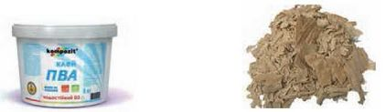
Мал. 35. Клеї столярні
Коли клеїти треба багато виробів із деревинних матеріалів і тюбика клею буде дуже мало, клей готують із гранульованого чи інших видів столярних клеїв. За 10—12 годин до початку варіння у спеціальний посуд засипають гранульований чи здрібнений плитковий столярний клей і заливають кип’яченою водою так, щоб вона повністю прикрила сухий клей. Набряклий клей варять 15—20 хвилин, після чого гарячим наносять на підготовлену поверхню. Склеєні деталі ставлять під прес або закріплюють за допомогою струбцин.
Деталі з різних матеріалів: деревини, пластмаси, скла, тканини, кераміки тощо можна склеїти за допомогою термоклеїв.
Термоклей виготовляють у вигляді циліндричних патронів різних кольорів. Патрони білого та світлих кольорів є універсальними. Вони підходять для склеювання деталей із будь-яких матеріалів.
Клейові патрони темних кольорів призначено тільки для певних, указаних у інструкції, матеріалів. Тому, добираючи клейові патрони, слід звернути увагу на їх призначення.
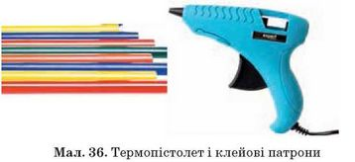
Щоб склеїти деталі за допомогою термоклею, підібраний за призначенням клейовий патрон треба вставити у термопістолет (мал. 36).
Термопістолет призначений для плавлення термоклею та подавання його до склеюваних поверхонь Заряджений термопістолет включають в електромережу, щоб термоклей у патронах почав плавитися. З натисканням на важіль подання клею потік гарячого клею вичавлюється із сопла термопістолета і його треба спрямувати на поверхню деталей, що склеюються.
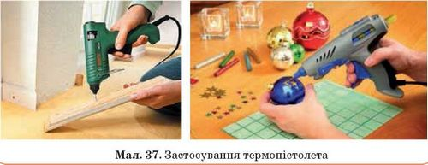
Термоклей дуже швидко висихає. Тому його краще використовувати для склеювання деталей з невеликою площею.
Термоклей має тривалий термін експлуатації. Ні час, ні вплив різних несприятливих чинників, таких як мороз, сонячні промені, велика кількість вологи не впливають на його властивості.
Для склеювання деталей із деревинних матеріалів також використовують синтетичні універсальні клеї типу «Суперцемент», БФ. Однак синтетичні клеї, випаровуючись, виділяють шкідливі для здоров’я людей речовини. Тому застосовують синтетичні клеї тільки за наявності доброї вентиляції приміщень і теплої води для миття рук після роботи.
Для склеювання пластиків найчастіше застосовують універсальні клеї, серед яких — «Момент», епоксидний клей, секундні клеї. Є також багато спеціальних клеїв, призначених для склеювання одного або декількох типів пластику. Пакування таких клеїв містять спеціальну абревіатуру, що позначає назву пластику, для склеювання якого вони призначені: РЕ - поліетилен; РР - поліпропілен; РС - полікарбонат; PS - полістирол; РММА - поліметил-метакрилат (органічне скло); РИР - поліуретан; РVC - полівінілхлорид. Наприклад, якщо на знакові стоять літери РS або цифра 6, то це — полістирол. Такий вид матеріалу приклеюють «Суперклеєм», епоксидним клеєм або плас-тиковим цементом.
Найпростіші за складом і зручні для застосування рідкі клеї. Це — клеї ПВА, а також клеї на основі каучуку й різноманітних смол. Поширені два види рідких клеїв: на водній основі та з розчинником. Після нанесення на поверхні рідкого клею вода або розчинник, що містяться в ньому, поступово випаровуються, клей твердне і відбувається склеювання. Рідкі клеї підходять для склеювання пористих матеріалів.
На пористі матеріали клей рекомендується наносити кілька разів - деякий час він буде вбиратися і тільки після просочення матеріалу утворить шар, достатній для склеювання деталей.
Герметичні матеріали ліпше склеюються за допомогою контактного клею. Контактні клеї (гумові, «Момент») склеюють досить швидко, але містять токсичні матеріали, тому працювати з ними можна тільки у добре провітрюваному приміщенні, уникаючи під час роботи вдихання парів і контакту клею зі шкірою.
Контактний клей потрібно рівним і тонким шаром нанести на обидві поверхні й дати йому підсохнути. Потім деталі, що склеюються, треба сильно притиснути одну до одної, причому тут вирішальне значення має саме зусилля, яке прикладається до деталей, а не час їх стиснення.
Дуже міцне з’єднання деталей можна забезпечити за допомогою реакційного клею. Він з’єднує деталі так, що склеєна річ може зламатися в іншому місці, а шов залишиться цілим. Особливість цих клеїв полягає в тому, що вони тверднуть і склеювання відбувається тільки за дії певних чинників: вступаючи в реакцію з атмосферним киснем під дією ультрафіолетового випромінювання, взаємодіючи з водою тощо. Саме тому вони отримали назву «реакційних» - за впливу зазначених чинників відбуваються хімічні та інші реакції, в результаті яких відбувається тверднення клею. До цього типу належать усім відомі секундні клеї, зокрема «Суперклей» та ін.
Для склеювання оргскла є необхідним прозорий клей. Такі клеї готують на ос-
нові дихлоретану. У ньому розчиняють стружку оргскла, яка із часом набухає, після чого клей витримують протягом 2 — 3 діб. Деталі з оргскла легко та міцно склеюються, клеєні шви виходять прозорими, майже непомітними, і виріб може мати естетичний вигляд.
Клей на основі дихлоретану дуже токсичний! Його готують заздалегідь у спеціальному приміщенні, де є надійна вентиляція і відсутні продукти харчування.
Для склеювання оргскла використовують також спеціальні та універсальні клеї.
Перед склеюванням поверхні з оргскла треба знежирити. Потім нанести на деталі клейку речовину і, поки вони не підсохли, швидко їх з’єднати. Додатково потрібно нанести клей на місце з’єднання. Такий шов виходить дуже міцним - навіть коли оргскло пошкодиться, він залишиться цілим.
Для приклеювання неметалевих матеріалів до деталей з металу застосовують термостійкий вид клею різних марок ИПЕ-9; БФК-9; ЕФ-9; К-10; К-105 та ін.
Під час склеювання деталей будь-яким клеєм необхідно: склеювати деталі на підкладній дошці;
під час роботи уникнути потрапляння клею на шкіру рук;
після роботи старанно вимити руки з милом і провітрити приміщення.
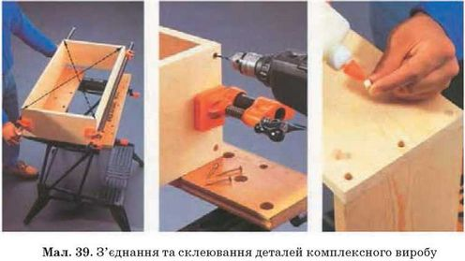
Практична робота СКЛЕЮВАННЯ ДЕТАЛЕЙ ВИРОБУ
Обладнання та матеріали: деталі комплексного виробу, клей ПВА пензлик.
Порядок виконання роботи
1. Розмістити деталі виробу на підкладній дошці.
2. Нанести клей на місця з’єднання деталей та дати йому вистояти.
3. З’єднати деталі та міцно затиснути їх.
4. Покласти з’єднані деталі для висихання клею.
5. Прибрати робоче місце.
СЛОВНИК НОВИХ ТЕРМІНІВ
Реакційний клей - клей, який з’єднує деталі, вступаючи в реакцію з атмосферним киснем, взаємодіючи з водою, під дією ультрафіолетового випромінювання тощо.
Термопістолет - пристрій для плавлення і витискання термоклею.
ЗАПИТАННЯ ДЛЯ САМОКОНТРОЛЮ
1. Які бувають з’єднання деталей?
2. Чому застосовують склеювання для з’єднання детелей?
3. Які клеї можна застосувати для з’єднання деталей комплексного виробу?
4. Чому під час клеєння застосовують підкладну дошку?
5. Як можна закріпити деталі, щоб отримати міцне клейове з’єднання?
Для найдопитливіших
Із власної ініціативи, крім комплексного виробу, що його ви виготовляєте на заняттях трудового навчання, ви можете також виготовити самостійно або з друзями ще багато інших цікавих виробів. Які, на ваш погляд, технологічні операції необхідно виконати для виготовлення зображених на малюнку декоративних будильників із зіпсованих компакт-дисків, фанери, пластмас, кольорового картону?
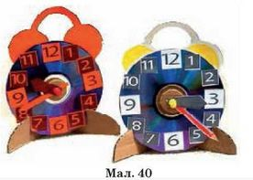
Із яких матеріалів можна виготовити зображений нижче виріб?
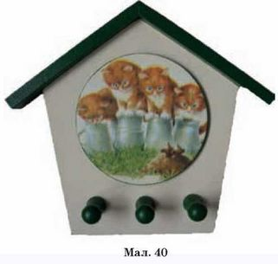

Тестові завдання
1. Якими з перерахованих способів з'єднуються дерев'яні заготовки?
За допомогою цвяхів, шурупів, зварюванням
За допомогою шурупів, на клею, цвяхів
На клею, паянням, за допомогою цвяхів
2. Які інструменти потрібні для з'єднання деталей на цвяхах?
Молоток, ножівка, кліщі
Молоток, кліщі, шило
Шило, шерхебель, молоток
3. Кріпильна деталь, що з'єднує дерев'яні деталі.
4. Шурупи, з якою формою голівки НЕ застосовуються для з'єднання дерев'яних деталей?
потайний
напівпотайною
квадратної
напівкруглої
5. Що таке шліц?
вістря шурупа
Гвинтова лінія на стрижні
Проріз для викрутки
стрижень
6. Інструмент для загвинчування шурупа в з'єднується деталь
7. Установіть послідовність технологічного процесу склеювання:
а) складання склеюваних деталей з нанесенням клею;
б) очищення шва від клею;
в) склеювання за певної температури й тиску з подальшим вистоюванням;
г) підготування поверхонь для склеювання.
8. Міцність клейового шва залежить від:
а) виду клею;
б) щільності прилягання склеюваних поверхонь;
в) очищення склеюваних поверхонь;
г) усі відповіді правильні.
9. Які види з’єднань деталей застосовуються для виготовлення комплексного виробу:
а) тільки рознімні;
б) тільки нерознімні;
в) тільки клейові;
г) рознімні та нерознімні з’єднання.
Компетентнісні задачі
1. Розрахуйте, скільки фанери необхідно для виготовлення полички, зображеної на мал. 13.
2. Визначте, якою буде собівартість виготовлення ключниці, зображеної на мал. 14, якщо вартість деревини для її виготовлення — 20 грн, ДВП — 10 грн, лаку — 10 грн, а придбаних стандартних деталей (завіс, гачків) — 180 грн? Запропонуйте способи здешевлення собівартості виробу.

